2026年10月吉日

会 員 各 位
公益社団法人 日本技術士会四国本部
本部長 天羽 誠二

第113回CPDセミナー・公開講座・防災セミナーのご案内

拝啓 時下益々ご健勝にてご活躍のこととお慶び申し上げます。
さて、第113回CPD セミナーは、徳島大学生物資源産業学部 准教授の佐々木 千鶴様によります“バイオマス等、新エネルギーに関すること(仮)”に加え、『公開講座』では、四国大学文学部日本文学科 講師の石井 悠加様によります“ 中世和歌に関すること(仮)”、防災セミナーでは、ニタコンサルタント（株）、徳島大学名誉教授の村田 明広様によります“「10万分の１徳島県及び周辺地域の地質図」を防災に活かす”と題しました講演を予定しております。また懇親会も合わせて開催致します。
ご多用の折とは存じますが、多数ご参加下さいますようご案内申し上げます。
お手数ですが、出欠につきまして、11月11日（水曜日）までにお知らせ願います。
なお、今回も各セミナーを集合形式、WEB配信形式（WEB配信は会員のみ）の併用で行います。
敬 具

記

１．日 時 2026年11月21日（土）13：30 ～ 19：50（受付13：00～）

２．場所 セミナー: ホテル千秋閣（徳島市幸町3丁目55番地）TEL 088-622-9121
懇親会 : ドン・ガバチョ(徳島市元町１-5-1 サンルートホテル2階)TEL 088-653-7888

３．開 会 13:30～14:00
開会挨拶 13:30～13:40
Pe-CPDの活用について 13:40～14:00

４．CPD セミナー 14:00 ～ 15:00
演 題 “バイオマス等、新エネルギーに関すること(仮)”
講 師 佐々木 千鶴氏 徳島大学 生物資源産業学部 准教授

（休憩15:00～15:10）
５．公開講座 15: 10～16: 10
演 題 “中世和歌に関すること(仮)”
講 師 石井 悠加氏 四国大学 文学部 日本文学科 講師

（休憩16:10～16:20）
６．防災セミナー 16:20～17:20
演 題 “「10万分の１徳島県及び周辺地域の地質図」を防災に活かす”
講 師 村田 明広氏 ニタコンサルタント（株）、徳島大学名誉教授

（移動17:20～17:50）
７．懇親会 17:50～19:50
８．参加費
〈CPDセミナー・公開講座・防災セミナー〉(集合形式、WEB配信形式(WEB配信は会員のみ)とも)
- 学生・一般 無料 (CPD行事受講証含まず）
- 日本技術士会会員 1,000円(CPD行事受講証含む）
- 四国本部協賛団体に所属する
技術士・技術士補・修習技術者 1,000円(CPD行事受講証含む）
- 学生・一般でCPD行事受講証を必要とする方 2,000円

〈懇親会〉(集合形式のみ)
①②③④ 7,000円
※セミナー、懇親会を通じてより多くの技術者に本会の活動を体験していただき、本会の価値と魅力を直接伝えるために、③の方々の割引を行っています。是非ご参加ください。
日本技術士会四国本部 協賛団体 https://ipej-shikoku.org/links/

９．参加方法、申込方法、お支払い方法について ※Eメールでのお申込みは受け付けておりません。
【①集合形式でご参加の方】
〔申 込 方 法 〕添付の「集合形式専用申込書」をFAXしていただくか、もしくは四国本部ホームページの「申込フォーム」よりお申込み下さい。
〔お支払い方法〕参加費は、当日徴収させて頂きます。

【②WEB配信形式でご参加の方】（会員のみ。懇親会は含まず。)
〔申 込 方 法 〕四国本部ホームページの「申込フォーム」よりお申込み下さい。
〔お支払い方法〕WEB配信のURLをお送りする際に合わせて振込先を連絡しますので、振込みをお願いします(振込手数料は参加者負担)。CPD行事受講証は後日メール致します。
※10月23日までに日本技術士会ホームページの「技術士CPD行事申込一覧（会員）」より
お申込いただいた方は「年会費と一括徴収」となりますので、参加費の振込は不要です。
・WEB配信のURL(チームズを予定。後日送付)
・WEBセミナーの資料(配信できる資料のみ。直前の送付となる場合もあります)

１０．開催機関等
主催：公益社団法人 日本技術士会四国本部
共催：徳島県技術士会
後援：一般社団法人 建設コンサルタンツ協会四国支部

※申込締め切り：11月11日（水）
FAXでお申込みいただいた場合、申込み受付の返信は致しませんので、特にご連絡がなければそのまま
会場にお越し下さい。

<問い合わせ先> 公益社団法人 日本技術士会四国本部 事務局
〒760-0067 香川県高松市松福町２丁目15-24 香川県土木建設会館 ３階
ＴＥＬ 087-887-5557 ＦＡＸ 087-887-5558 Ｅ－mail: ipej-shikoku@me.pikara.ne.jp
以上
FAX:087-887-5558
公益社団法人 日本技術士会四国本部 宛て

第113回CPDセミナー・公開講座・防災セミナー

集合形式専用申込書
（2026年11月21日開催）
※これはFAX専用申込書です。集合形式でご参加の方は、四国本部ホームページの
「申込フォーム」からもお申込みいただけます。
※会員で、WEB配信形式でご参加の方は、四国本部ホームページの「申込フォーム」より
お申込みください。(WEB配信は会員のみ)

（Ⅰ.ＣＰＤセミナー） CPD(IPD)=1.0h 出席(集合) ・ 欠席
（Ⅱ.公開講座） CPD(IPD)=1.0h 出席(集合) ・ 欠席
（Ⅲ.防災セミナー） CPD(IPD)=1.0h 出席(集合) ・ 欠席
（Ⅳ.懇親会） 出席(集合) ・ 欠席
（どちらかに○をお付け下さい）
氏 名
区 分  （該当区分に○をお願いします） | - 学生・一般  - 日本技術士会会員  - 四国本部協賛団体に所属する  技術士・技術士補・修習技術者  ④学生・一般でCPD行事受講証を必要とする方
部 門
所属先
領収書宛名  ※参加費無料の方は不要 | - 氏名 ②所属先 ③その他（ ）
連絡先 | TEL  FAX  E-mail  (講演資料を電子ファイルで配布するためEメールアドレスは必須)
注）集合形式での参加のお申込みは、郵送でも結構です。
Ｅメールでのお申込みは受け付けておりません。
郵送先：〒760-0067 高松市松福町２丁目15-24 香川県土木建設会館３階
公益社団法人 日本技術士会四国本部 事務局 TEL087-887-5557

会場位置図
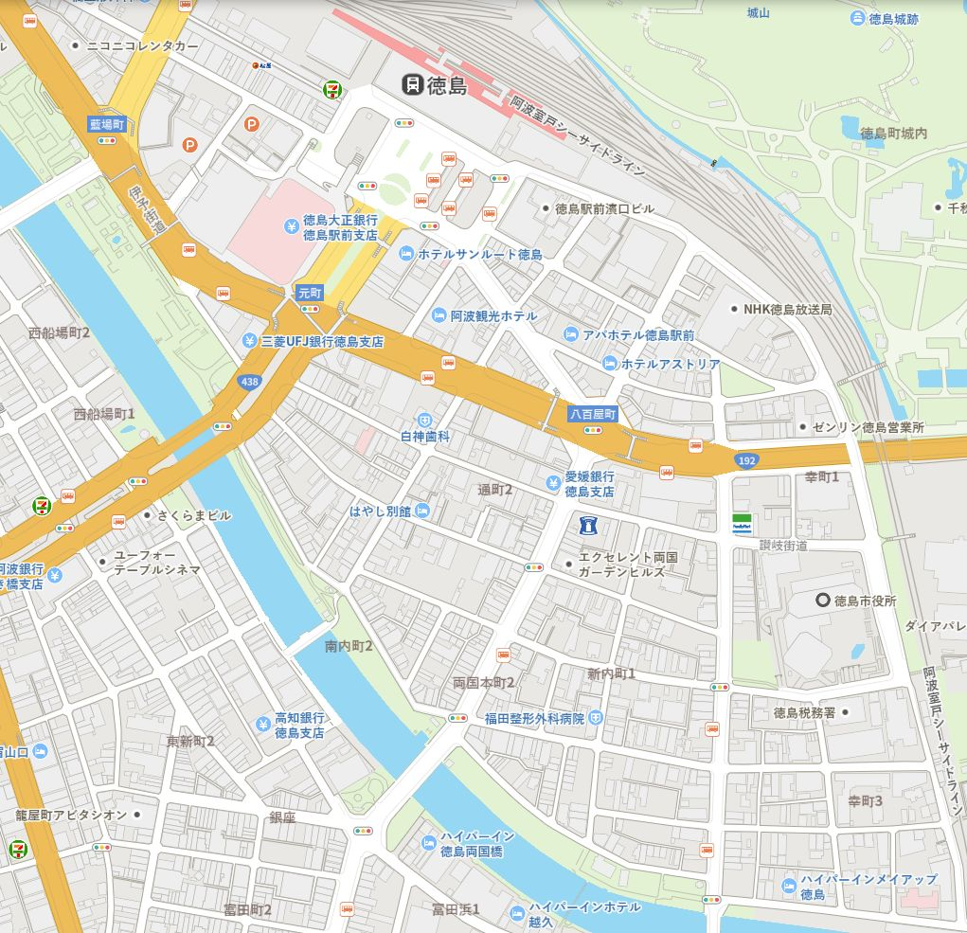

ホテル千秋閣

セミナー会場: ホテル千秋閣

懇親会会場: ドン・ガバチョ
ホテルサンルート徳島 2階 朝食会場
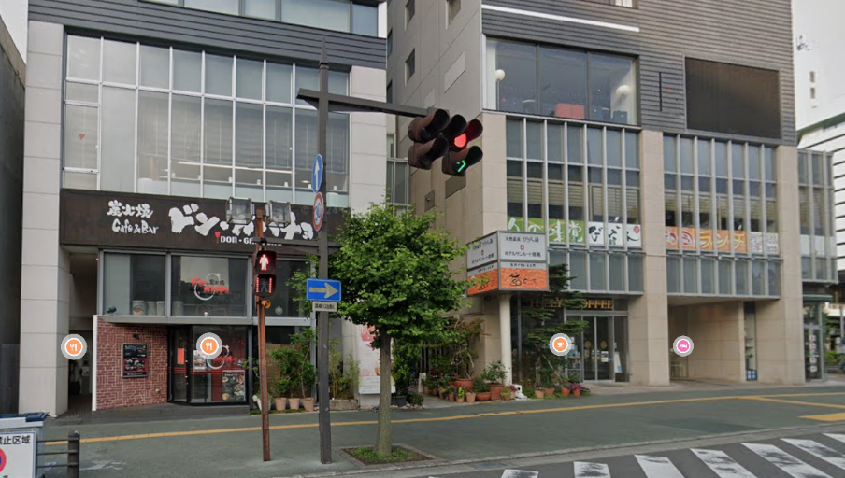
※懇親会会場までは、20名様までご乗車いただける送迎バスを用意しております。

なお健脚を誇られる方は、ぜひ徒歩でお越し下さい。

